Android ViewPager使用详解
2013年10月03日 ⁄ 综合 ⁄ 共 18862字 ⁄ 字号 小 中 大 ⁄ 评论关闭
这是谷歌官方给我们提供的一个兼容低版本安卓设备的软件包，里面包囊了只有在安卓3.0以上可以使用的api。而viewpager就是其中之一利用它，我们可以做很多事情，从最简单的导航，到页面菜单等等。那如何使用它呢，与ListView类似，我们也需要一个适配器，他就是PagerAdapter。看一下api的图片，
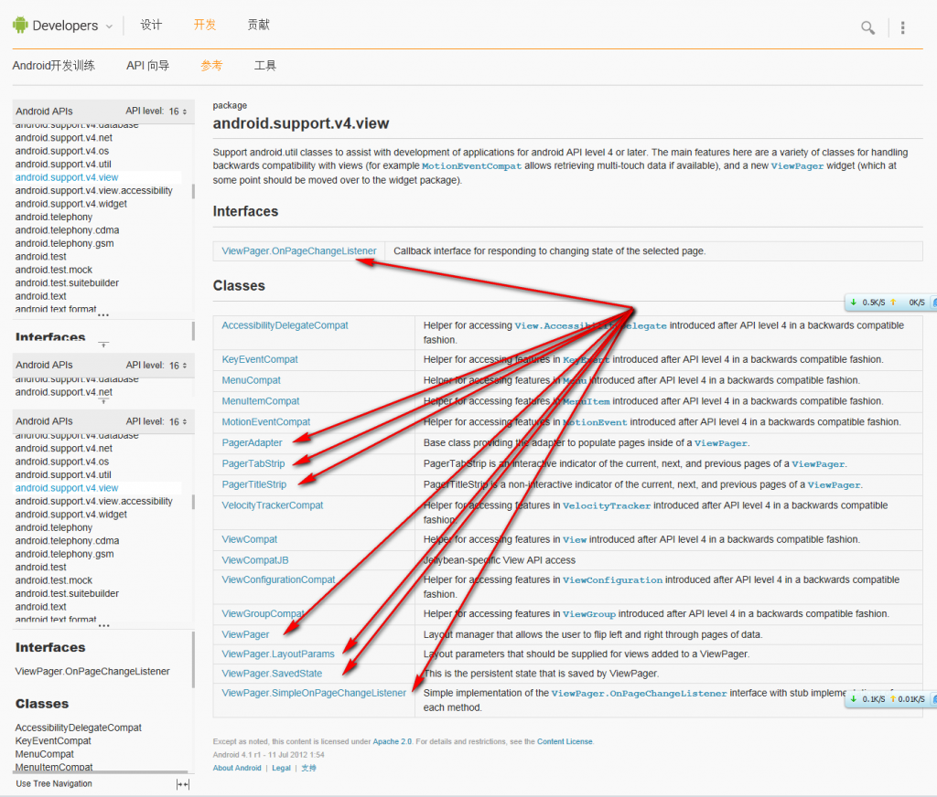
ViewPager的功能就是可以使视图滑动，就像Lanucher左右滑动那样。分三个步骤来使用它：
1.在住布局文件里加入
[html]
view plaincopy
- <android.support.v4.view.ViewPager 这个组件，注意这个组件是用来显示左右滑动的界面的，如果不加载xml布局文件，他是不会显示内容的。
- android:id="@+id/viewpager"
- android:layout_width="wrap_content"
- android:layout_height="wrap_content"
- android:layout_gravity="center" >
2.加载要显示的页卡，
[java]
view plaincopy
- LayoutInflater lf = getLayoutInflater().from(this);
- view1 = lf.inflate(R.layout.layout1, null);
- view2 = lf.inflate(R.layout.layout2, null);
- view3 = lf.inflate(R.layout.layout3, null);

- viewList = new ArrayList<View>();// 将要分页显示的View装入数组中
- viewList.add(view1);
- viewList.add(view2);
- viewList.add(view3);
3.在Activity里实例化ViewPager组件，并设置它的Adapter（就是PagerAdapter，方法与ListView一样的），在这里一般需要重写PagerAdapter。
[java]
view plaincopy
- PagerAdapter pagerAdapter = new PagerAdapter() {

- @Override
- public boolean isViewFromObject(View arg0, Object arg1) {

- return arg0 == arg1;
- }

- @Override
- public int getCount() {

- return viewList.size();
- }

- @Override
- public void destroyItem(ViewGroup container, int position,
- Object object) {
- container.removeView(viewList.get(position));

- }

- @Override
- public int getItemPosition(Object object) {

- return super.getItemPosition(object);
- }

- @Override
- public CharSequence getPageTitle(int position) {

- return titleList.get(position);
- }

- @Override
- public Object instantiateItem(ViewGroup container, int position) {
- container.addView(viewList.get(position));
- weibo_button=(Button) findViewById(R.id.button1);
- weibo_button.setOnClickListener(new OnClickListener() {

- public void onClick(View v) {
- intent=new Intent(ViewPagerDemo.this,WeiBoActivity.class);
- startActivity(intent);
- }
- });
- return viewList.get(position);
- }

- };
- viewPager.setAdapter(pagerAdapter);
这是重写PagerAdapter的一个方法，我们还可以这样做：
[java]
view plaincopy
- public class MyViewPagerAdapter extends PagerAdapter{
- private List<View> mListViews;

- public MyViewPagerAdapter(List<View> mListViews) {
- this.mListViews = mListViews;//构造方法，参数是我们的页卡，这样比较方便。
- }

- @Override
- public void destroyItem(ViewGroup container, int position, Object object) {
- container.removeView(mListViews.get(position));//删除页卡
- }

- @Override
- public Object instantiateItem(ViewGroup container, int position) { //这个方法用来实例化页卡
- container.addView(mListViews.get(position), 0);//添加页卡
- return mListViews.get(position);
- }

- @Override
- public int getCount() {
- return mListViews.size();//返回页卡的数量
- }

- @Override
- public boolean isViewFromObject(View arg0, Object arg1) {
- return arg0==arg1;//官方提示这样写
- }
- }
大同小异，有一定很重要，就是我们需要重写哪些方法。从上面的图片可以看到，ViewPager的适配器是PagerAdapter，它是基类提供适配器来填充页面ViewPager内部，你很可能想要使用一个更具体的实现,如FragmentPagerAdapter或FragmentStatePagerAdapter。在这里需要说明一下，其实ViewPager应该和Fragment一起使用，至少谷歌官方是这么想的，但是在3.0之下，我们没有必要这么做。下面要注意，当你实现一个PagerAdapter,你必须至少覆盖以下方法:
- instantiateItem(ViewGroup, int)
- destroyItem(ViewGroup, int, Object)
- getCount()
- isViewFromObject(View, Object)
从上面的例子中可以看到，我们最少也是实现了上面四个方法，当然如果你想让程序更健壮或是功能更全面，你可以重写其他的方法。下面看一下第一个完整的示例代码：
主页面Activity：
[java]
view plaincopy
- package com.example.viewpagerdemo;

- import java.util.ArrayList;
- import java.util.List;
- import android.os.Bundle;
- import android.app.Activity;
- import android.content.Context;
- import android.content.Intent;
- import android.support.v4.view.PagerAdapter;
- import android.support.v4.view.PagerTabStrip;
- import android.support.v4.view.PagerTitleStrip;
- import android.support.v4.view.ViewPager;
- import android.util.AttributeSet;
- import android.view.LayoutInflater;
- import android.view.Menu;
- import android.view.View;
- import android.view.View.OnClickListener;
- import android.view.ViewGroup;
- import android.widget.Button;

- public class ViewPagerDemo extends Activity {

- private View view1, view2, view3;//需要滑动的页卡
- private ViewPager viewPager;//viewpager
- private PagerTitleStrip pagerTitleStrip;//viewpager的标题
- private PagerTabStrip pagerTabStrip;//一个viewpager的指示器，效果就是一个横的粗的下划线
- private List<View> viewList;//把需要滑动的页卡添加到这个list中
- private List<String> titleList;//viewpager的标题
- private Button weibo_button;//button对象，一会用来进入第二个Viewpager的示例
- private Intent intent;
- @Override
- public void onCreate(Bundle savedInstanceState) {
- super.onCreate(savedInstanceState);
- setContentView(R.layout.activity_view_pager_demo);
- initView();
- }
- /*在这里需要说明一下，在上面的图片中我们看到了，PagerTabStrip，PagerTitleStrip，他们其实是viewpager的一个指示器，前者效果就是一个横的粗的下划线，后者用来显示各个页卡的标题，当然而这也可以共存。在使用他们的时候需要注意，看下面的布局文件，要在android.support.v4.view.ViewPager里面添加
- android.support.v4.view.PagerTabStrip以及android.support.v4.view.PagerTitleStrip。

- private void initView() {
- viewPager = (ViewPager) findViewById(R.id.viewpager);
- //pagerTitleStrip = (PagerTitleStrip) findViewById(R.id.pagertitle);
- pagerTabStrip=(PagerTabStrip) findViewById(R.id.pagertab);
- pagerTabStrip.setTabIndicatorColor(getResources().getColor(R.color.gold));
- pagerTabStrip.setDrawFullUnderline(false);
- pagerTabStrip.setBackgroundColor(getResources().getColor(R.color.azure));
- pagerTabStrip.setTextSpacing(50);
- /*
- weibo_button=(Button) findViewById(R.id.button1);
- weibo_button.setOnClickListener(new OnClickListener() {

- public void onClick(View v) {
- intent=new Intent(ViewPagerDemo.this,WeiBoActivity.class);
- startActivity(intent);
- }
- });
- */

- view1 = findViewById(R.layout.layout1);
- view2 = findViewById(R.layout.layout2);
- view3 = findViewById(R.layout.layout3);

- LayoutInflater lf = getLayoutInflater().from(this);
- view1 = lf.inflate(R.layout.layout1, null);
- view2 = lf.inflate(R.layout.layout2, null);
- view3 = lf.inflate(R.layout.layout3, null);

- viewList = new ArrayList<View>();// 将要分页显示的View装入数组中
- viewList.add(view1);
- viewList.add(view2);
- viewList.add(view3);

- titleList = new ArrayList<String>();// 每个页面的Title数据
- titleList.add("wp");
- titleList.add("jy");
- titleList.add("jh");

- PagerAdapter pagerAdapter = new PagerAdapter() {

- @Override
- public boolean isViewFromObject(View arg0, Object arg1) {

- return arg0 == arg1;
- }

- @Override
- public int getCount() {

- return viewList.size();
- }

- @Override
- public void destroyItem(ViewGroup container, int position,
- Object object) {
- container.removeView(viewList.get(position));

- }

- @Override
- public int getItemPosition(Object object) {

- return super.getItemPosition(object);
- }

- @Override
- public CharSequence getPageTitle(int position) {

- return titleList.get(position);//直接用适配器来完成标题的显示，所以从上面可以看到，我们没有使用PagerTitleStrip。当然你可以使用。

- }

- @Override
- public Object instantiateItem(ViewGroup container, int position) {
- container.addView(viewList.get(position));
- weibo_button=(Button) findViewById(R.id.button1);//这个需要注意，我们是在重写adapter里面实例化button组件的，如果你在onCreate()方法里这样做会报错的。
- weibo_button.setOnClickListener(new OnClickListener() {

- public void onClick(View v) {
- intent=new Intent(ViewPagerDemo.this,WeiBoActivity.class);
- startActivity(intent);
- }
- });
- return viewList.get(position);
- }

- };
- viewPager.setAdapter(pagerAdapter);
- }

- @Override
- public boolean onCreateOptionsMenu(Menu menu) {
- getMenuInflater().inflate(R.menu.activity_view_pager_demo, menu);
- return true;
- }

- }
它的布局文件：

[java]
view plaincopy
- <?xml version="1.0" encoding="utf-8"?>
- <LinearLayout xmlns:android="http://schemas.android.com/apk/res/android"
- android:layout_width="fill_parent"
- android:layout_height="fill_parent"
- android:orientation="vertical" >

- <android.support.v4.view.ViewPager
- android:id="@+id/viewpager"
- android:layout_width="wrap_content"
- android:layout_height="wrap_content"
- android:layout_gravity="center" >

- <android.support.v4.view.PagerTabStrip
- android:id="@+id/pagertab"
- android:layout_width="wrap_content"
- android:layout_height="wrap_content"
- android:layout_gravity="top"/>

- </android.support.v4.view.ViewPager>

- </LinearLayout>
- <!--注意事项:
- 1.这里ViewPager和 PagerTabStrip都要把包名写全了，不然会ClassNotFount
- 2.API中说：在布局xml把PagerTabStrip当做ViewPager的一个子标签来用，不能拿出来，不然还是会报错
- 3.在PagerTabStrip标签中可以用属性android:layout_gravity=TOP|BOTTOM来指定title的位置
- 4.如果要显示出PagerTabStrip某一页的title,需要在ViewPager的adapter中实现getPageTitle(int)-->
这样就完成了一个简单的ViewPager的使用示例，看一下效果图：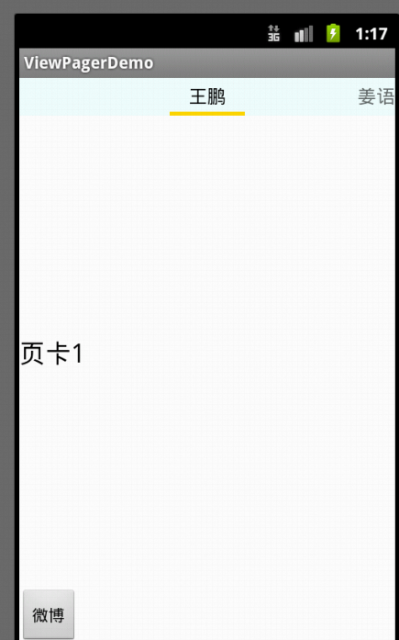
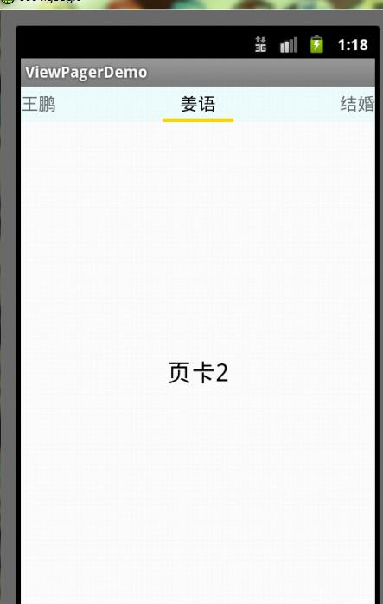
可以左右滑动页卡，但是仔细看一下，标题的效果不好，不能一次显示一个，而且标题还滑动。其实在api里面提供了一个pagerTabStrip.setTextSpacing()来设置标题的距离，但是我在这里设置了，没有效果不知道为什么，明白的朋友希望能够赐教一下。
所以就有人使用下面这样的方法来仿微博的效果，，
这个标题就固定了，而且可以左右滑动，也有下面的横线，来指示页卡。方法和上面的差不多，区别在于这个横线需要我们自己来做，其实就是一个图片。这个例子是网上的一篇文章，看代码：
主Activity：
[java]
view plaincopy
- package com.example.viewpagerdemo;

- import java.util.ArrayList;
- import java.util.List;
- import android.app.Activity;
- import android.graphics.BitmapFactory;
- import android.graphics.Matrix;
- import android.os.Bundle;
- import android.support.v4.view.PagerAdapter;
- import android.support.v4.view.ViewPager;
- import android.support.v4.view.ViewPager.OnPageChangeListener;
- import android.util.DisplayMetrics;
- import android.view.LayoutInflater;
- import android.view.View;
- import android.view.View.OnClickListener;
- import android.view.animation.Animation;
- import android.view.animation.TranslateAnimation;
- import android.view.ViewGroup;
- import android.widget.ImageView;
- import android.widget.TextView;
- import android.widget.Toast;

- public class WeiBoActivity extends Activity {

- private ViewPager viewPager;//页卡内容
- private ImageView imageView;// 动画图片
- private TextView textView1,textView2,textView3;
- private List<View> views;// Tab页面列表
- private int offset = 0;// 动画图片偏移量
- private int currIndex = 0;// 当前页卡编号
- private int bmpW;// 动画图片宽度
- private View view1,view2,view3;//各个页卡
- @Override
- protected void onCreate(Bundle savedInstanceState) {
- super.onCreate(savedInstanceState);
- setContentView(R.layout.weibo);
- InitImageView();
- InitTextView();
- InitViewPager();
- }

- private void InitViewPager() {
- viewPager=(ViewPager) findViewById(R.id.vPager);
- views=new ArrayList<View>();
- LayoutInflater inflater=getLayoutInflater();
- view1=inflater.inflate(R.layout.lay1, null);
- view2=inflater.inflate(R.layout.lay2, null);
- view3=inflater.inflate(R.layout.lay3, null);
- views.add(view1);
- views.add(view2);
- views.add(view3);
- viewPager.setAdapter(new MyViewPagerAdapter(views));
- viewPager.setCurrentItem(0);
- viewPager.setOnPageChangeListener(new MyOnPageChangeListener());
- }
- /**
- * 初始化头标
- */

- private void InitTextView() {
- textView1 = (TextView) findViewById(R.id.text1);
- textView2 = (TextView) findViewById(R.id.text2);
- textView3 = (TextView) findViewById(R.id.text3);

- textView1.setOnClickListener(new MyOnClickListener(0));
- textView2.setOnClickListener(new MyOnClickListener(1));
- textView3.setOnClickListener(new MyOnClickListener(2));
- }

- /**
- 2 * 初始化动画，这个就是页卡滑动时，下面的横线也滑动的效果，在这里需要计算一些数据
- 3 */

- private void InitImageView() {
- imageView= (ImageView) findViewById(R.id.cursor);
- bmpW = BitmapFactory.decodeResource(getResources(), R.drawable.a).getWidth();// 获取图片宽度
- DisplayMetrics dm = new DisplayMetrics();
- getWindowManager().getDefaultDisplay().getMetrics(dm);
- int screenW = dm.widthPixels;// 获取分辨率宽度
- offset = (screenW / 3 - bmpW) / 2;// 计算偏移量
- Matrix matrix = new Matrix();
- matrix.postTranslate(offset, 0);
- imageView.setImageMatrix(matrix);// 设置动画初始位置
- }
- <img src="http://img.my.csdn.net/uploads/201211/10/1352554452_1685.jpg" alt="">
- /**
- *
- * 头标点击监听 3 */
- private class MyOnClickListener implements OnClickListener{
- private int index=0;
- public MyOnClickListener(int i){
- index=i;
- }
- public void onClick(View v) {
- viewPager.setCurrentItem(index);
- }

- }

- public class MyViewPagerAdapter extends PagerAdapter{
- private List<View> mListViews;

- public MyViewPagerAdapter(List<View> mListViews) {
- this.mListViews = mListViews;
- }

- @Override
- public void destroyItem(ViewGroup container, int position, Object object) {
- container.removeView(mListViews.get(position));
- }

- @Override
- public Object instantiateItem(ViewGroup container, int position) {
- container.addView(mListViews.get(position), 0);
- return mListViews.get(position);
- }

- @Override
- public int getCount() {
- return mListViews.size();
- }

- @Override
- public boolean isViewFromObject(View arg0, Object arg1) {
- return arg0==arg1;
- }
- }

- public class MyOnPageChangeListener implements OnPageChangeListener{

- int one = offset * 2 + bmpW;// 页卡1 -> 页卡2 偏移量
- int two = one * 2;// 页卡1 -> 页卡3 偏移量
- public void onPageScrollStateChanged(int arg0) {

- }

- public void onPageScrolled(int arg0, float arg1, int arg2) {

- }

- public void onPageSelected(int arg0) {
- /*两种方法，这个是一种，下面还有一种，显然这个比较麻烦
- Animation animation = null;
- switch (arg0) {
- case 0:
- if (currIndex == 1) {
- animation = new TranslateAnimation(one, 0, 0, 0);
- } else if (currIndex == 2) {
- animation = new TranslateAnimation(two, 0, 0, 0);
- }
- break;
- case 1:
- if (currIndex == 0) {
- animation = new TranslateAnimation(offset, one, 0, 0);
- } else if (currIndex == 2) {
- animation = new TranslateAnimation(two, one, 0, 0);
- }
- break;
- case 2:
- if (currIndex == 0) {
- animation = new TranslateAnimation(offset, two, 0, 0);
- } else if (currIndex == 1) {
- animation = new TranslateAnimation(one, two, 0, 0);
- }
- break;

- }
- */
- Animation animation = new TranslateAnimation(one*currIndex, one*arg0, 0, 0);//显然这个比较简洁，只有一行代码。
- currIndex = arg0;
- animation.setFillAfter(true);// True:图片停在动画结束位置
- animation.setDuration(300);
- imageView.startAnimation(animation);
- Toast.makeText(WeiBoActivity.this, "您选择了"+ viewPager.getCurrentItem()+"页卡", Toast.LENGTH_SHORT).show();
- }

- }
- }
它的布局文件：
[java]
view plaincopy
- <?xml version="1.0" encoding="utf-8"?>
- lt;LinearLayout xmlns:android="http://schemas.android.com/apk/res/android"
- android:layout_width="fill_parent"
- android:layout_height="fill_parent"
- android:orientation="vertical" >

- <LinearLayout
- android:id="@+id/linearLayout1"
- android:layout_width="fill_parent"
- android:layout_height="40.0dip"
- android:background="#FFFFFF" >

- <TextView
- android:id="@+id/text1"
- android:layout_width="fill_parent"
- android:layout_height="fill_parent"
- android:layout_weight="1.0"
- android:gravity="center"
- android:text=" @我"
- android:textColor="#000000"
- android:textSize="20.0dip" />

- <TextView
- android:id="@+id/text2"
- android:layout_width="fill_parent"
- android:layout_height="fill_parent"
- android:layout_weight="1.0"
- android:gravity="center"
- android:text="评论"
- android:textColor="#000000"
- android:textSize="20.0dip" />

- <TextView
- android:id="@+id/text3"
- android:layout_width="fill_parent"
- android:layout_height="fill_parent"
- android:layout_weight="1.0"
- android:gravity="center"
- android:text="私信"
- android:textColor="#000000"
- android:textSize="20.0dip" />
- </LinearLayout>

- <ImageView
- android:id="@+id/cursor"
- android:layout_width="fill_parent"
- android:layout_height="wrap_content"
- android:scaleType="matrix"
- android:src="@drawable/a" />

- <android.support.v4.view.ViewPager
- android:id="@+id/vPager"
- android:layout_width="wrap_content"
- android:layout_height="0dp"
- android:layout_gravity="center"
- android:layout_weight="1.0"
- android:background="#000000"
- android:flipInterval="30"
- android:persistentDrawingCache="animation" />
- lt;/LinearLayout>
效果如下：
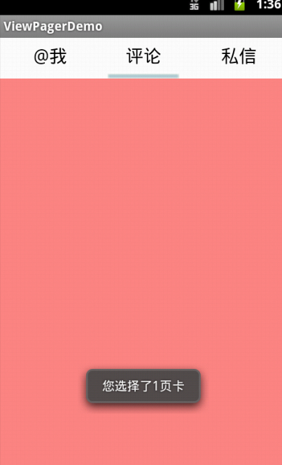
所以总结一下，我们可以使用ViewPager做什么：
1.程序使用导航，外加底部圆点的效果，这个在微信示例里介绍了
2.页卡滑动，加上菜单的效果，不管是之前的支持手势也支持底部图标点击的微信，还是今天的微博。

